省级专项资金管理平台互联网申报
操作手册

2016年2月
广东省财政厅

目 录
1. 申报流程图 4
1. 访问平台 5
1.1. 2.1 访问平台 5
1.2. 2.2 信息公开 7
2. 用户注册与登录 8
1.3. 3.1 用户注册 8
1.4. 3.2 用户登录 10
1.5. 3.3 退出登录 10
3. 在线申办 10
4. 申请记录查询 13
1.6. 5.1 草稿箱 13
1.7. 5.2 正在申请 13
5.3 已办结 14
1.8. 5.4 被退回 14
1.9. 5.5 所有办件 16
5. 基本信息维护 16
1.10. 6.1 修改基本信息 16
1.11. 6.2 修改密码 16
6. 其他功能 17
1.12. 7.1常见问题和注意事项 17
1.12.1. （1）忘记用户名密码。 17
（2） 没有“在线申办”按钮。 17
（3） 登录时无法输入密码。 17
（4） 提交不成功，一直显示提交中。 17
（5） 提交申请后发现错误。 17
1.13. 7.2用户操作手册 17

申报流程图

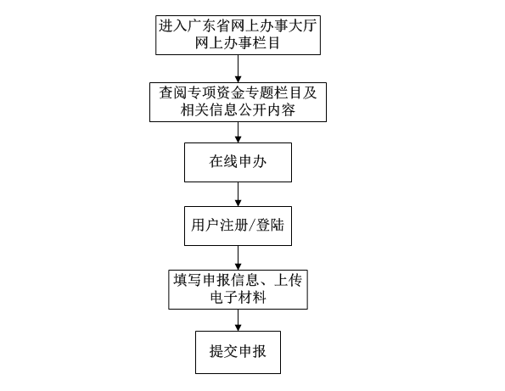
本操作手册主要“用户登录”页面。初次使用请按照规范要求注册账号，在登陆页面进行登录操面向初次使用省级专项资金管理平台的用户，介绍了平台的相关信息及常用功能，使用户能够快速了解平台，并能进行基本操作。
用户使用网络浏览器进入“广东省网上办事大厅”，点击“法人事项”-“省级专项资金管理平台”，进入到专项资金管理平台首页。该页面可浏览所有可在线申办的专项资金列表。点击具体项目名称，可查阅项目相关的公开信息，包括：申报指南、基本信息、管理办法等。如需在线申办请点击“在线申办”按钮，打开作。登录后进行申报信息的填写，上传相关电子材料，然后点击“提交申报”即可完成全部操作。相关已申报信息可在“我的事务”里面查询。

访问平台

访问平台
打开网络浏览器（IE、360、搜狗等），在地址栏中输入广东省网上办事大厅的网址：http://www.gdbs.gov.cn，打开广东省网上办事大厅首页。

- 通过“法人事项”或者“个人事项”的“省级专项资金管理平台”主题分类图标跳转；
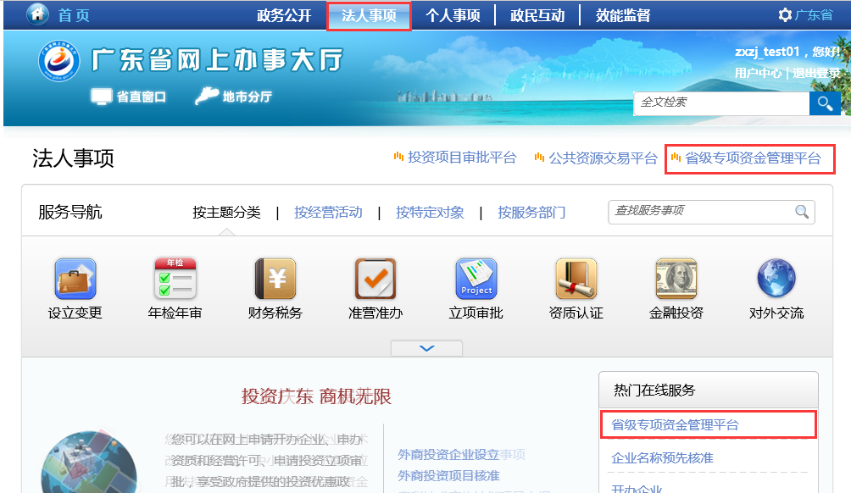
平台首页，该页面可查看所有可在线申办的专项资金项目列表。
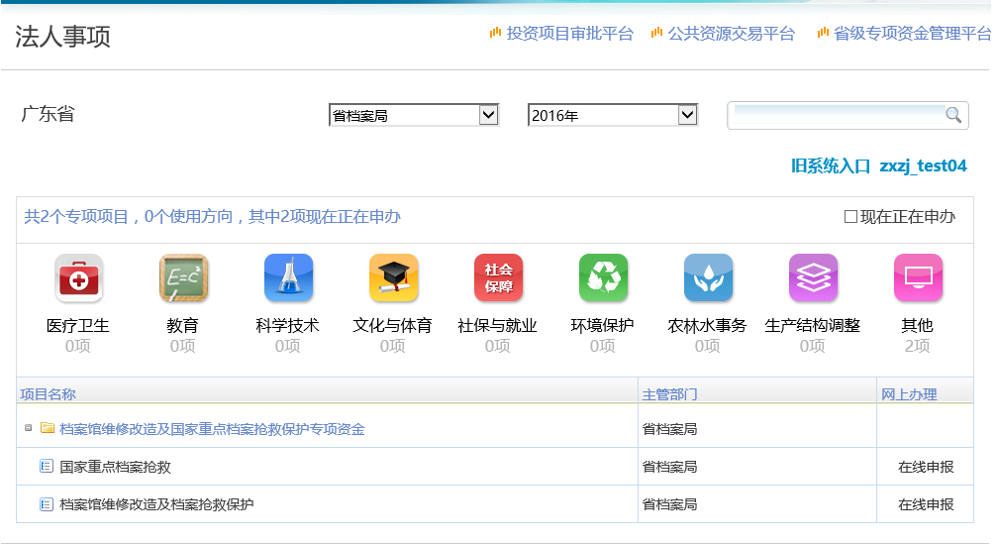

信息公开
可以通过部门查询或项目名称查询快速定位需要申办的项目。将鼠标移至项目名称，默认展开信息公开的内容菜单，包含：申报指南、基本信息、管理办法、分配程序和方式、审批结果、监督评价六大模块内容。
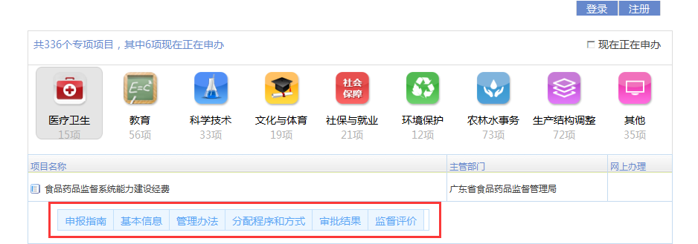
点击项目名称或具体的信息公开六大模块内容菜单，打开信息公开页面。该页面可查阅此项目相关的信息：包括申报指南、基本信息、管理办法、分配程序和方式、审批结果、监督评价和在线申办。点击可查阅具体内容。如果需要返回专项资金项目列表，请点击“返回”按钮。
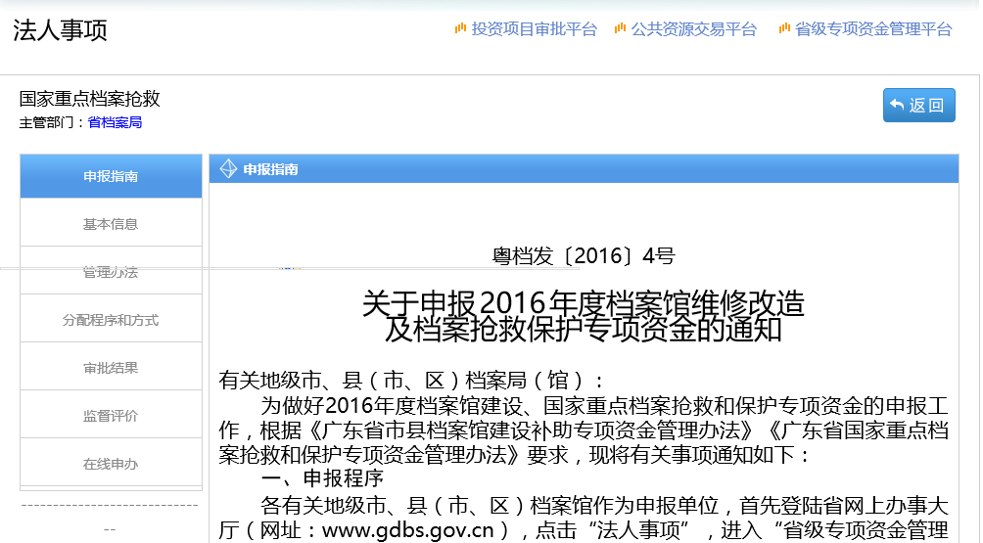

用户注册与登录
广东省省级财政专项资金管理平台采取实名制注册，注册时各位用户务必提供真实信息，省直主管部门在受理或者办结申请时需要核对用户身份信息，若因提供虚假注册信息导致办事被延误或取消，一切后果由申请人承担。用户注册后可以进行专项资金项目的网上申办、个人注册信息管理和查看个人在办、已办项目的详细信息等。

补充用户注册信息
1、前往省厅统一注册并登录。
2、首次进入专项平台的用户根据单位情况填写单位信息页面，单位信息和个人信息/经办人联系信息，其中标有“*”号的为必填内容。其中行政区划的选择，关系到以后专项资金的申报流程，所以一定要选择正确。基本资料填写完成后，点击“保存”按钮即可。如果填写的基本信息有误，系统会弹出提示窗口，用户按要求进行修改完善。（点击保存耐心等待，请勿多次点击）
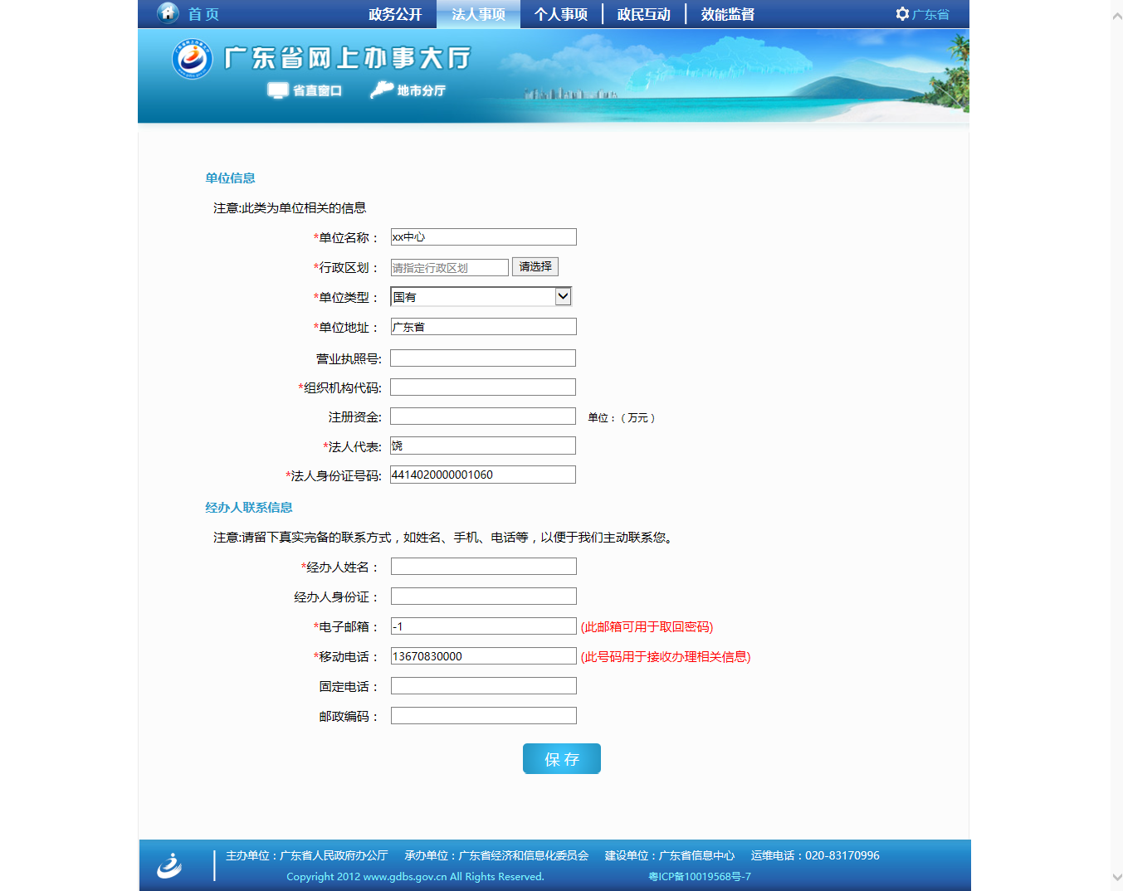
提示：保存成功
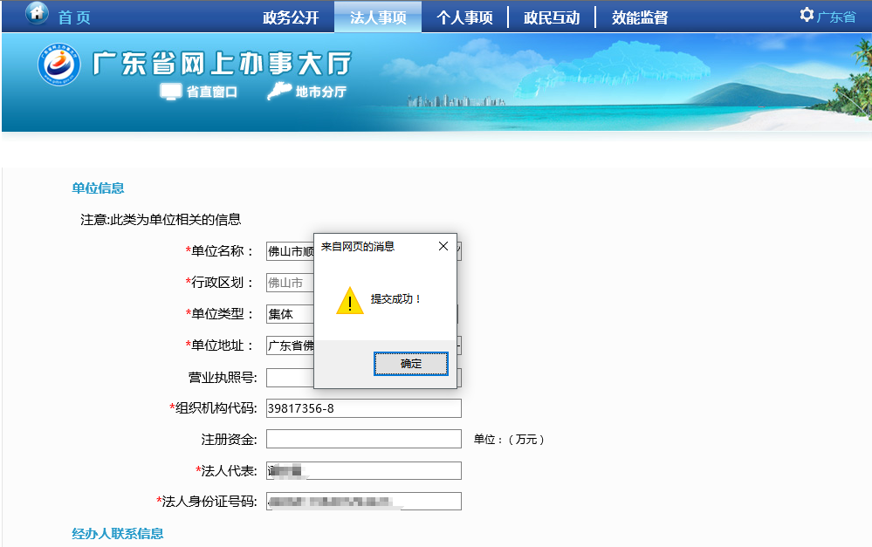

用户登录
通过点击专栏页面中的“登录”链接，打开用户登录页面。输入用户名、密码和验证码，点击“登录”，进入“我的事务”页面。
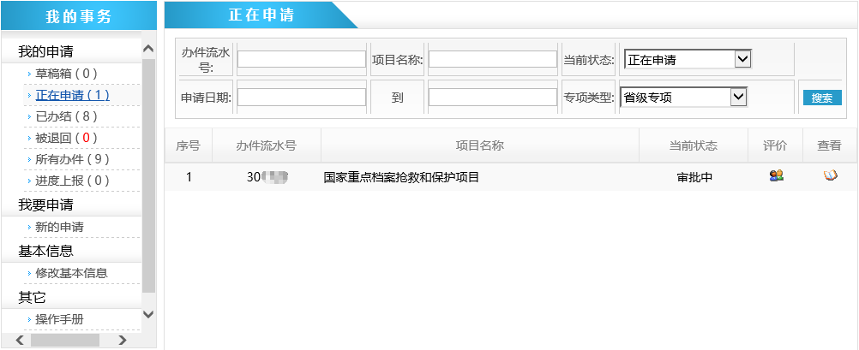

退出登录
点击“法人事项”页面右上角的退出按钮，即可退出登录。
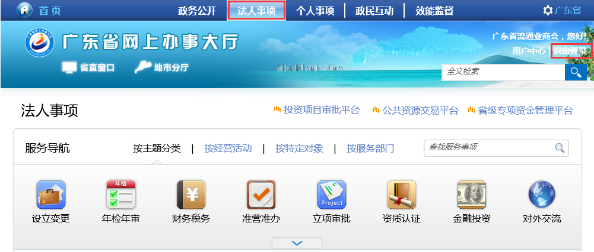

在线申办
项目申报的前提条件是已经成功注册了账号。
登陆账号后，在左侧菜单栏有我要申请栏目，点击新的申请，弹出平台首页，找到要申请的专项资金，点击专项后的“在线申办”， 进入在线申请信息填写页面。
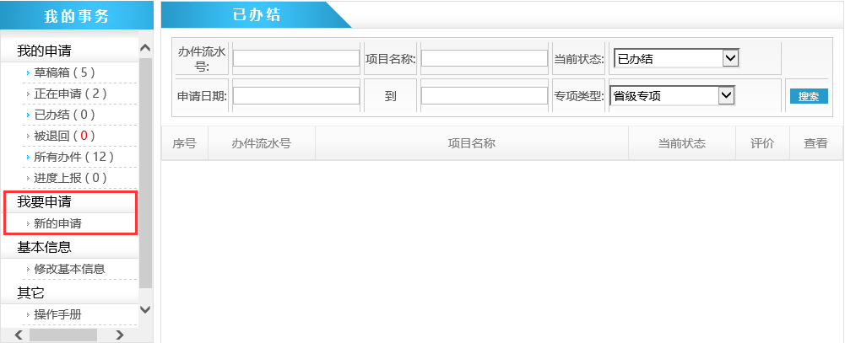
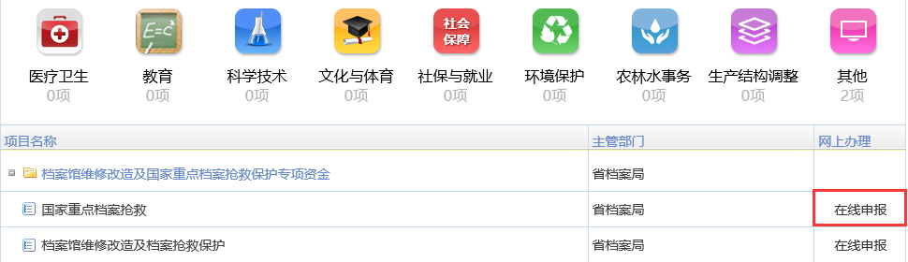
专项申报填写页面有专项信息、单位/经办人信息、办理条件和提交材料。申请人可以修改经办人相关信息，需要填写申报金额、实施年度和项目名称。其中标有“*”号的为必填内容。同时自检是否符合办理条件，自检材料条件情况（材料列表后面一列自检，检查是否完整的上传了材料，对于已经上传了的材料，点击可变√），如填写和自检无误，点击“文件选择”上传申报材料。然后点击“暂存”可以保存到我的事务的“草稿箱”中，留待下一次进行资料完善提交；对于已经填写完成，点击“提交申报”完成办件的申报。

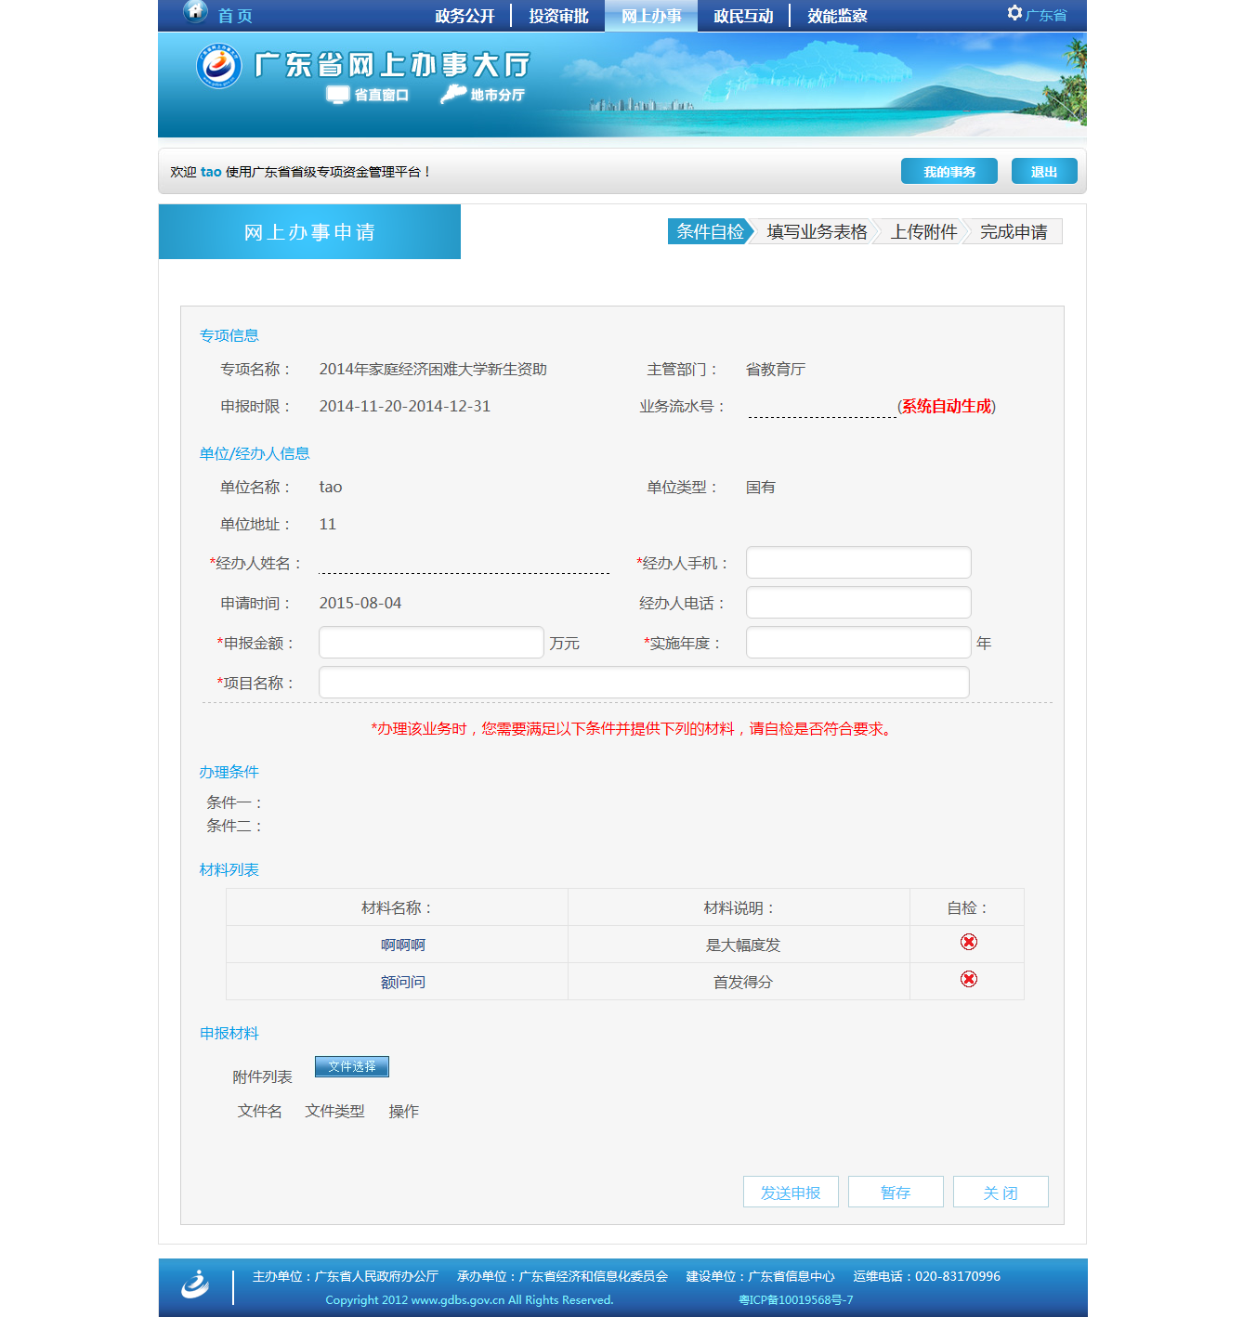
办件成功提交后，进入完成申请页面。系统生成办件编号，留供查询使用。在我的事务中可以查看办件申报情况。
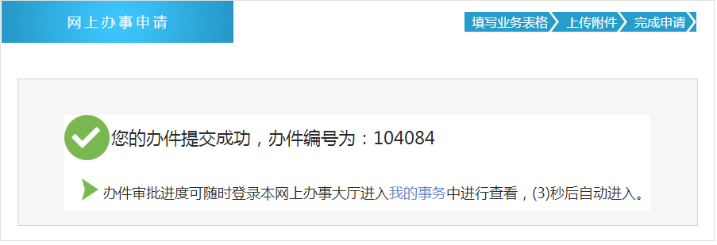

申请记录查询
申请人登录平台后可以查看所有的项目申报情况。

草稿箱
草稿箱即在网上进行了项目基本信息的填写，但没有进行在线申报，而是进行了“暂存”的办件。通过列表可以查看办件的“序号”、“办件流水号”、“专项名称”、“当前状态”、“评价”和“查看”信息。点击办件可以查看该办件的具体情况，进行重新编辑提交。
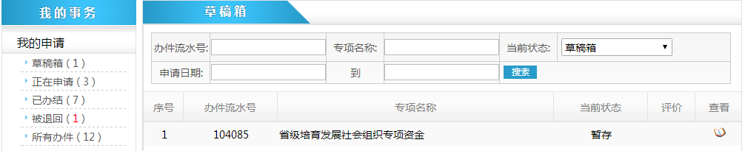

正在申请
显示个人正在办理的项目信息。点击可以查看详细的办件信息。
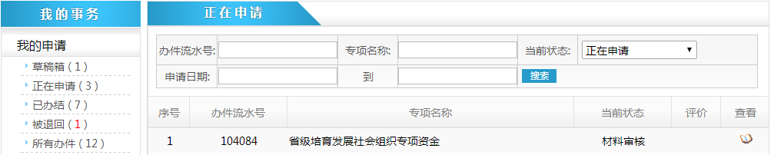

已办结
即已经完成审批，出了最终结果的办件信息。点击可以浏览事项的详细资料。
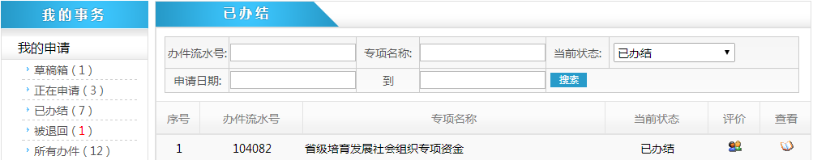

被退回
即进行网上申报，经主管部门材料审核后，发现材料不齐或不符合要求，决定“预审不通过”的办件。
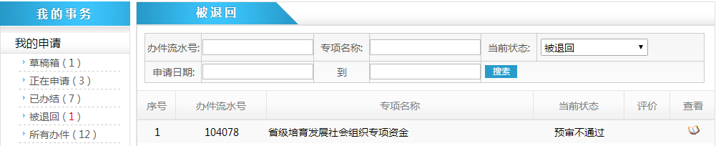

对于主管部门预审不通过的办件，对应状态为预审不通过。点击打开，申请人可在材料补正意见中，看到主管部门填写的相关审核意见，申请人根据意见补正材料，补正完成后重新点击“提交申报”即可。
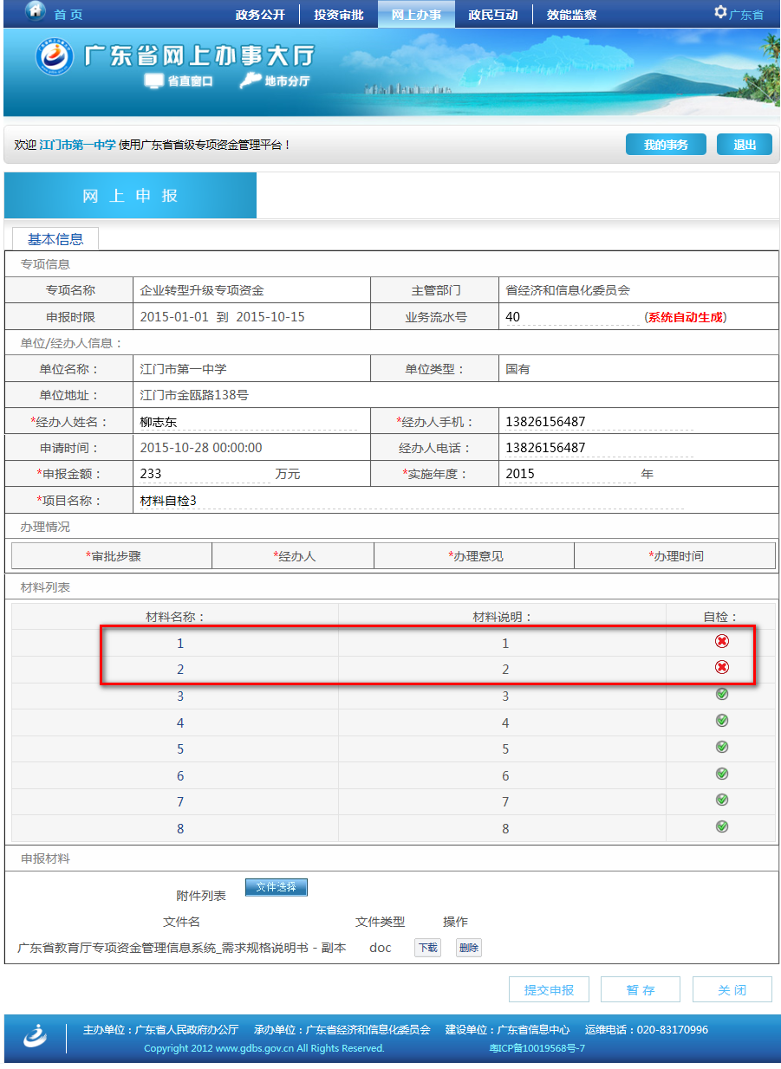

所有办件
查看以上所有状态的办件。

基本信息维护
申请人账号登陆后，可以对个人基本信息、密码进行维护。

修改基本信息
即对注册时的基本信息进行修改（部分信息不可改），完成后点击“修改”。
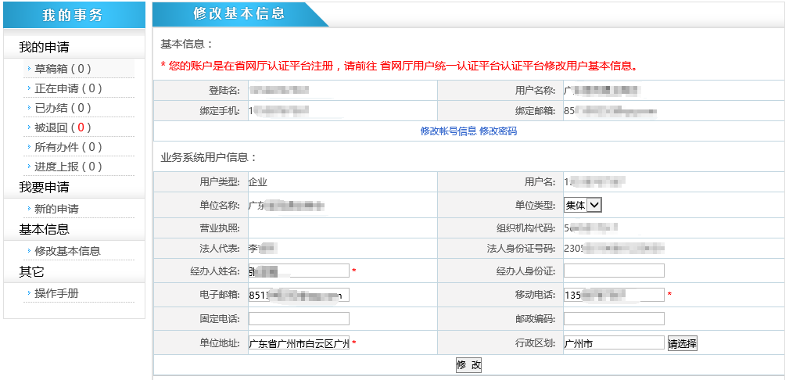

修改密码
进入修改基本信息里面修改密码页面。

其他功能

常见问题和注意事项
- 忘记用户名密码。
解答：前往省厅申请找回密码。
- 变更平台中的单位信息
解答：发送旧单位详细信息（单位名称，组织机构代码证（扫描见盖章），地址，法人身份信息，经办人电话等）到邮箱sjzxzj@qq.com，并且注明变更内容，进行信息核对后将信息更新后邮箱反馈通知。
- 没有“在线申办”按钮。
解答：查看该专项资金所属主管部门单位，咨询该单位该专项是否在申报时限内。
- 填写申报信息时，没有文件选择按钮。
解答：浏览器不兼容，换IE8或IE8版本以上浏览器重新登录。
- 提交不成功，一直显示提交中。
解答：浏览器不兼容，或者浏览器设置不允许弹窗造成的。换IE8或IE8版本以上浏览器重新登录，如果办件显示“材料审核”状态说明提交成功。
- 提交申请后发现错误。
解答：查看该专项资金所属主管部门单位，找到该专项经办人要求退回申请。
- 专项资金所属主管部门联系方式。
解答：著在该专项资金申报指南文下。

用户操作手册
用户可以在登录省级专项资金管理平台后，在“我的事务”下方也可以直接点击“操作手册”进行查阅与下载
